**PENGINGAT WAKTU KONSUMSI OBAT MENGGUNAKAN SMS GATEWAY**



**ARINDA MARLIANA 092020090006**

**PROGRAM STUDI PENDIDIKAN TEKNIK ELEKTRO FAKULTAS TEKNIK**

**JAKARTA GLOBAL UNIVERSITY 2020/2021**

**LEMBAR PENGESAHAN**

Karya tulis ilmiah yang berjudul “PENGINGAT WAKTU KONSUMSI OBAT MENGGUNAKAN SMS GATEWAY“

DISUSUN OLEH

ARINDA MARLIANA

092020090006

Ketua jurusan Pembina

Devan Junesco Yuni pembrani

# KATA PENGANTAR

Segala puji dan syukur saya panjatkan kepada Tuhan Yang Maha Esa yang telah melimpahkan rahmat dan hidayah-NYA kepada kita semua. Sehingga saya dapat menyelesaikan karya tulis ilmiah yang berjudul “Pengingat Waktu Konsumsi Obat Menggunakan Sms Gateway ”

Dan tidak luput saya sampaikan terimakasih pada dosen Pembina bahasa Indonesia, yang telah membantu saya melalui materi yang beliau berikan.saya ucapkan terimakasih juga terhadap teman-teman mahasiswa yang telah memberikan konstribusi baik secara langsung maupun tidak langsung dalam proses pembuatan karya tulis ilmiah ini.

Dalam penyusunan karya tulis ilmiah ini, saya menyadari sepenuhnya bahwa karya tulis ilmiah ini masih jauh dari kesempurnaan maka saya mengharapkan kritik dan saran yang bersifat positif untuk menyempurnakan karya tulis ilmiah ini.suatu hal yang ingin saya berikan kepada masyarakat atas hasil karya tulis ilmiah ini,karena itu saya harap semoga karya tulis ilmiah ini bisa memberikan dampak yang positif dan berguna bagi kita semua.

Jakarta, Desember 2020

# DAFTAR ISI

KATA PENGANTAR 3

DAFTAR ISI 4

ABSTRAK 5

BAB I 6

PENDAHULUAN 6

1.1. Latar belakang 6

1.2. Rumusan masalah 7

1.3. Tujuan penulisan 7

1.4. Manfaat 8

BAB II 9

PEMBAHASAN 9

2.1 SMS (Short Message Service) 9

2.2 WEB (world wide web) 9

2.3 SMS GATEWAY 9

2.4 Cara pengunaan sms gateway 10

BAB III 13

PENUTUP 13

A. KESIMPULAN 13

B. SARAN 13

DAFTAR PUSTAKA 14

LAMPIRAN 15

# ABSTRAK

ARINDA MARLIANA. NIM:200111301005. Pengingat Waktu Konsumsi Obat Menggunakan Sms Gateway. Karya Tulis Ilmiah. Program Studi Teknik Elektro, Fakultas Teknik, Jakarta Global University.

Karya tulis ini bertujuan untuk memudahkan orang yang sedang sakit atau dalam masa perawatan agar selalu mengingat jadwal minum obat secara teratur sesuai anjuran yang dokter berikan sehingga diharapkan mampu menguranggi dampak lupa minum obat sesuai jadwal dan waktu yang telah dokter berikan.

SMS sebagai pengingat waktu konsumsi obat sesuai anjuran dokter kepada pasien yang data dirinya sudah tersimpan dalam *database* tempat pasien berobat dan dapat diakses menggunakan WEB.Penentuan waktu bisa dilihat dari rekam medis pasien dan dicantumkan pada sms yang akan dikirim kenomor pasien tersebut saat akan memasuki jadwal konsumsi obat pasien tersebut.

# BAB I

# PENDAHULUAN

## Latar belakang

Berkembangnya ilmu pengetahuan diera modern sangat berpengaruh terhadap perkembangan teknologi. Perkembangan teknologi telah banyak dirasakan diberbagai bidang, seperti bidang telekomunikasi yang pemanfaatannya dapat diterapkan dimana saja dan kapan saja pada kehidupan sehari-hari. Berbagai jenis perangkat komunikasi telah banyak terealisasikan, seperti *smartphone* sebagai alat komunikasi canggih dengan berbagai sistem operasi serta berbagai aplikasi yang dimilikinya dari sms (*short message service)*, telfon, internet, dan lain sebagainya. Penggunaan *smartphone* pada sistem komunikasi dapat diaplikasikan diberbagai macam bidang, salah satunya dapat diaplikasikan untuk bidang kesehatan menggunakan sistem sms (Nina, 2013).

Sms merupakan pesan yang dapat dikirimkan kepada seseorang baik itu peringatan atau pemberitahuan akan sesuatu hal. Salah satu kegiatan penting yang selalu membutuhkan media pengingat adalah kegiatan mengkonsumsi obat-obatan yang diberikan dokter bagi orang yang sedang sakit atau kepada penanggung jawabnya seperti orangtua. Hal utama pada pengkonsumsian obat adalah mengenai pemantauan waktu dalam mekonsumsi obat. Banyak orang yang menganggap sepele waktu mengkonsumsi obat yang telah diberikan oleh dokter dengan alasan lupa waktu mengkonsumsi obat sehingga obat tidak dikonsumsi tepat waktu. Beberapa dampak ketidak patuhan pasien dalam mengkonsumsi obat anata lain dikemukakan oleh havers, dkk (2009), yaitu terjadinya obat yang dapat merugikan kesehatan pasien, membengkaknya biaya pengobatan dan rumah sakit. selain hal tersebut, pasien juga dapat mengalami resistensi terhadap obat tertentu. Ada sebagian obat yang bila penggunaanya di hentikan sebelum batas waktu yang ditentukan justru dapat berakibat harus diulang lagi dari awal (Noor, 2014, hal. 2).

Oleh karena itu sangat dibutuhkan alat yang dapat mengingatkan dalam mengkonsumsi obat yang memiliki sistem informasi untuk pengguna melalui *Short Message* Service Penggunaan sistem pengingat ini pernah dilakukan oleh Gisela Nina Sevani, pada penelitian yang berjudul Aplikasi Reminder Pengobatan Pasien Berbasis SMS Gateway. Aplikasi Web yang dibangun dengan MySQL sebagai media penyimpanan data dan sebagai SMS Gateway ini ditujukan untuk meningkatkan layanan dengan cara membantu mengingatkan para pasien akan jadwal konsumsi obat (Nina, 2013). dengan tujuan agar mempermudah seseorang untuk mengingat waktu konsumsi obat, tepat waktu dalam mengkonsumsi obat dan memudahkan orang ketika mengkonsumsi obat. Sehingga tidak terjadi kesalahan dalam mengkonsumsi obat yang telah dianjurkan dokter.

## Rumusan masalah

Berdasarkan latar belakang yang telah dijelaskan maka indentifikasi masalah sebagai berikut :

Bagaimana cara menggunakan sms gateway sebagai pengingat waktu konsumsi obat ?

## Tujuan penulisan

Adapun tujuan dari penelitian ini adalah peneliti mampu menggunakan sms gateway sebagai penunjang kesehatan yaitu sebagai alat yang dapat megingatkan waktu konsumsi obat dengan tepat waktu dan dapat memudahkan pasien dalam mengkonsumsi obat.

## Manfaat

* Bagi mahasiswa

1. Mampu mengaplikasikan sms gateway dibidang kesehatan
2. Menyiapkan diri agar dapat menyesuaikan perkembangan teknologi yang terjadi pada masa yang akan datang.

* Bagi pengguna

1. Pengguna dapat mengetahui fungsi dari sms gateway
2. Pengguna dapat lebih mudah dan teratur dalam mengkonsumsi obat.

# BAB II

# PEMBAHASAN

### SMS (Short Message Service)

SMS adalah teknologi telekomunikasi yang membantu kita mengirimkan pesan pendek (sebanyak 160 karakter) berupa karakter alfanumerik. SMS merupakan layanan komplementer dari 2 layanan utama sistem jaringan nirkabel digital, baik GSM (*Global System for Mobile Communication*) maupun CDMA *(Code Division Multiple Access)*, yakni layanan *voice* dan *switched* data (Nina, 2013, hal. 12). Pada saat kita mengirim pesan, pesan tidak langsung dikirimkan ke nomor ponsel tujuan kita, namun dikirimkan terlebih dahulu ke sms center dari operator yang kita gunakan. Pada sms center pesan yang dikirim tersebut kemudian dikirimkan ke nomor ponsel tujuan. Kegagalan pesan terjadi bila ponsel tujuan tidak aktif dalam jangka waktu tertentu atau nomor pada ponsel telah mati karena tidak diperpanjang (Sunarto, 2006).

### WEB (world wide web)

WWW (*World Wide Web*) adalah kumpulan *web server* (penyedia *web*) dari seluruh dunia yang berfungsi menyediakan data dan informasi. Melalui *web* kita dapat mengakses informasi berupa teks, gambar, suara, video, dan animasi. HTML (*HyperText Markup Language*) adalah bahasa pemrograman yang digunakan untuk membuat halaman *web* (Muhammad Tohirudin, 2011, hal. 3).

### SMS GATEWAY

Berdasarkan kutipan yang telah dilakukan, SMS Gateway adalah suatu platform yang menerima sms dan menyediakan mekanisme EUA dari peralatan mobile (HP, PDA phone, dll) melalui SMS Gateway’s shortcode (sbg contoh 9221). Perusahaan SMS Gateway biasanya support untuk pesan yang berupa teks, unicode character, dan juga smart messaging (ringtone, picture message, logo operator,dll).(Wikipedia,2020)

### Cara pengunaan sms gateway

Langkah penggunaan

1. Buka web sms gateway di pc.

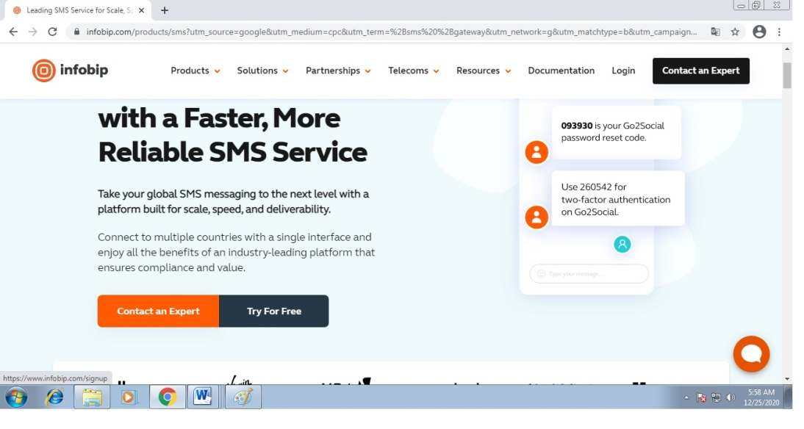

**Gambar 2.1.web sms gateway**

1. Lalu klik try for free dan login menggunakan akun yang sudah dibuat, munculah halaman home sms gateway.

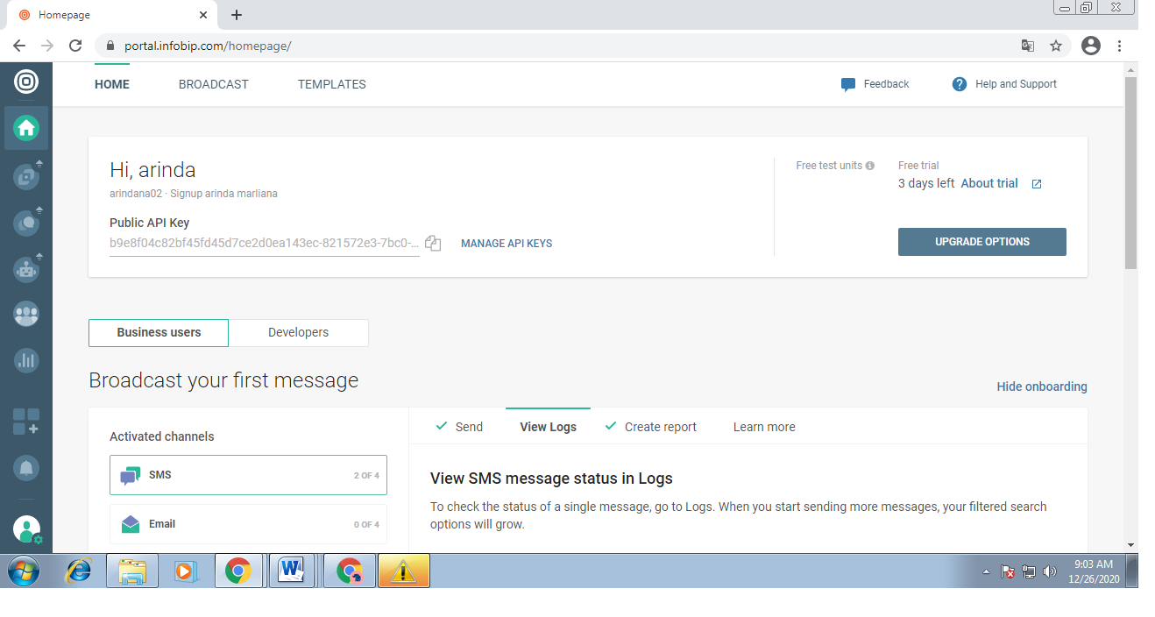

**Gambar 2.2 halaman home sms gateway**

1. Dan mulailah membuat Boardcast SMS yang akan dikirim untuk mengingatkan waktu minum obat.

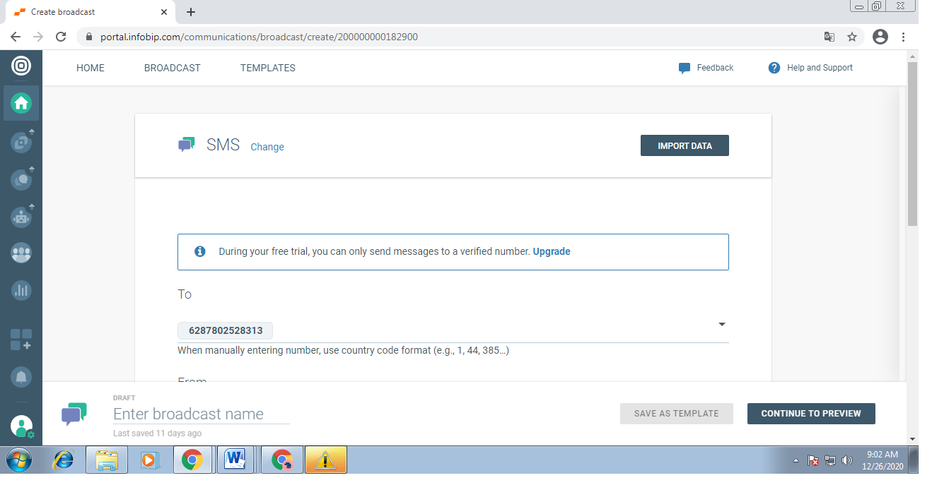**Gambar 2.3.halaman boardcast pada sms gateway**

1. Setelah itu sms gateway akan mengirimkan sms kenomor yang dituju.

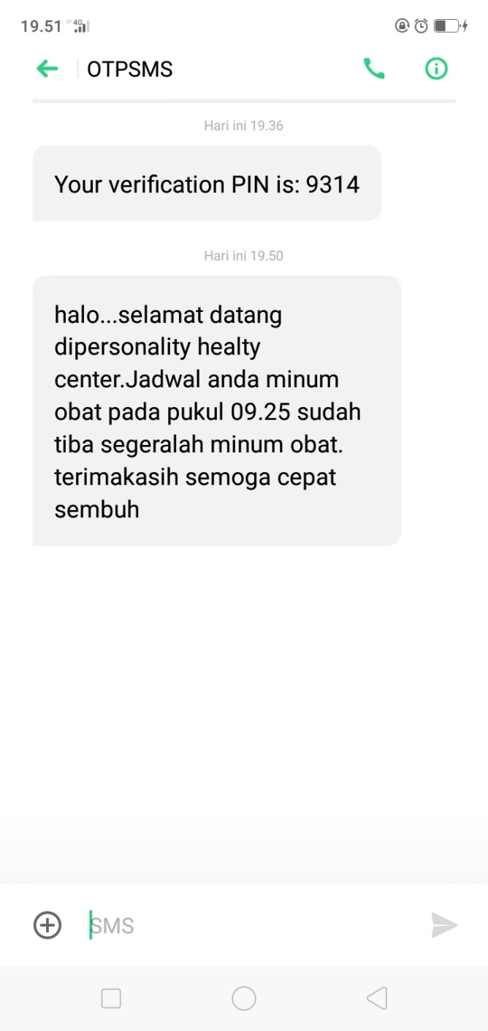

**Gambar 2.4 contoh sms gateway yang sudah terkirim**

# BAB III

# PENUTUP

#### KESIMPULAN

Berdasarkan karya tulis ilmiah tersebut bisa disimpulkan bahwa karya tulis ilmiah ini sudah sesuai dengan tujuannya yaitu sebagai alat yang dapat megingatkan waktu konsumsi obat dengan tepat waktu dan dapat memudahkan pasien dalam mengkonsumsi obat.sehingga dapat mengurangi resiko lupa minum obat yang dapat berdampak pada kesehatan pasien tersebut.

#### SARAN

Berdasarkan karya tulis ilmiah dan kesimpulan yang telah dibuat,Dalam karya tulis ilmiah ini terdapat kekurangan yang harus diperbaiki,maka saran yang didapat demi pengembangan karya tulis ilmiah ini salah satunya ialah : dibutuhkanya system otomatis untuk menjalankan proses pengiriman sms gateway.

# DAFTAR PUSTAKA

Nina, G. S. (2013). Aplikasi Reminder Pengobatan Pasien Berbasis Sms Gateway. Jurnal Inkom, 7(1). Diambil Dari Http://Jurnal.Informatika.Lipi.Go.Id/Index.Php/Inkom/Article/Viewarticle/215. Diakses pada jam 14.36, tanggal 22 Oktober 2016

Ibnu, Moh. Malik & Unggul, M. J. (2009). Aneka Proyek Mikrokontroler Pic16f84a. Jakarta: Pt Elex Meedia Komputindo

Noor, Siti Fatmah L (2014). Kepatuhan Pasien Yang Menderita Penyakit Kronis Dalam Mengkonsumsi Obat Harian, 1-7.

Sunarto. (2006). Teknologi Informasi Dan Komunikasi. Jakarta: Pt Grasindo.

Muhammad Tohirudin, S. . (2011). Pintar Membuat Web. (T. T. Sukma, Ed.) (1 Ed.). Jakarta: Kanayapress.

Wikipedia.(2020).Diambil Dari Https://id.wikipedia.org/wiki/SMS_Gateway

# LAMPIRAN

* SMS GATEWAY

1. Tampilan di handphone (yang sudah terkirim)

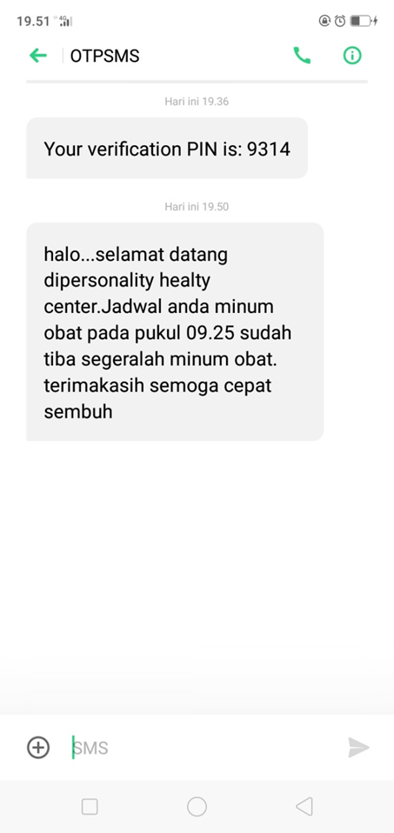

1. Tampilan di pc (yang belum dikirim ke nomor telephone)

